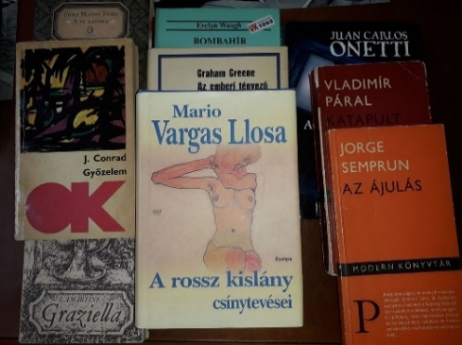
Kelecsényi László
9 + 1 regény
(Az én kánonom)

Ebben az alrovatban minden hónapban írok egy szösszenetet egy-egy kedves regényemről. Csak egy magyar lesz köztük, az utolsó, az is egy klasszikus, hogy ne essenek kortársi sértődések. A kilenc külhoni szerző ellenben cseppet sem klasszicizálódott még. A válogatás merőben szubjektív, csakis az én ízlésemet tükrözi. Afféle hátsó polcra szorult titkos remekművek ezek. Íme, az első.

1.
Vladimír Páral: Katapult.

Vasúti, vízi és légi menetrend a paradicsomba – hirdeti az alcím. Csodák csodájára, az első emlék nem halványult el. Újraolvasva még jobb, még többet kapok az ismételt lapozgatással. Egy ilyen olvasás olykor rehabilitáció. Elfelejtett írónak ad elégtételt. Merthogy szerzőnket eléggé háttérbe szorították az elmúlt évtizedekben. Bűnösnek lett nyilvánítva a közvélemény által. Lássuk csak! A hatvanas években volt a nagy cseh trió: Hrabal, Kundera, Páral. A prágai tavasz – nem a zenei – szellemi előkészítői. Akadtak más nevek, de őket írták a lobogóra. No, ott volt még Hável is, de ő nem írt regényeket. Akkor a próza volt a vivőerő. Páral „bűne” később az lett, hogy nem lázadt. Otthon maradt 68 után, sőt, rendszeresen publikált, nem olvasta Illyést, hogy ő is láncszem volna a láncban. Kundera emigrált, s új anyanyelvén írogatta egyre felvizezettebb regényeit. Nem volt baj. A betiltott Tréfa legendája vitte, lökte tovább a Nobel-várományosok körébe. Hrabal maradt, s mint tudható, zaklatták őt, s valami állambiztonsági afférja is keletkezett, már hogy aláírt volna valami papírt, valami papírocskát. Ez sem volt baj. Baj csak Párallal volt, mert ő írt, igencsak sokat. Azt hitte, az író dolga az írás. Azzal tiltakozhat, szervezkedhet és gyűjthet híveket.
Ronggyá olvasott, fakult bordó színű kötet. Csak 238 oldal. Európa, Modern Könyvtár. Prágában 1967-ben jelenik meg, nálunk 69-ben, s ettől egészen más akusztikát kap a történet. Páral eredetileg mérnök, méghozzá vegyész. Tudjuk, a vegyészekből jó történetmesélők válnak. Lásd Örkény Istvánt, vagy a Gyarmathy Lívia–Böszörményi Géza filmes házaspárt. Hősünk is mérnök. Jacek Joštnak hívják, de ez érdektelen. Hívhatnák akár Josef K-nak is. Élete, karrierje, családja – minden rendben. Sínen van. Kiszámítható, tervezhető a jövője. 33 éves, tehát Krisztus-korban van. Most kellene csinálnia valami rendkívülit. Felfeszíttetnie magát vagy beleszürkülni a tervgazdálkodásos szocializmus rutinjába. Jacek azonban nem politikai lázadó, épp úgy, mint az írója. Ő csak felad egy házassági hirdetést, hogy próbát tegyen. Érdekes-e még a világ számára, és vannak-e érdekes nők még a világban. Elég az ól-meleg, mégoly rendezett családi életből. És jönnek a nők, a nagybetűsek is, meg a jelentéktelenek is. Jacek mindent kipróbál. Minduntalan beleéli magát egy-egy új karrier, egy-egy új életút lehetőségeibe. Kitalálják ugye, mi a vége. Minden ugyanaz. Mindig ugyanaz. Minden ugyanoda vezet, a korlátok közé szorított élet karanténjába. Míg Dubčekék reformálnak, próbálják menteni a szocializmust, ami Lukács György szerint akkor még megmenthető, Páral megírja ezt a keserédes szabadulási históriát. Sztori van, méghozzá nagyon olvasóbarát (lehet, hogy ez is baj az írónkkal). Lehet falni, kiváló nyaralási úti olvasmány. Lebeszél róla, hogy az egy-két hetes turnus után szökjünk a családunkból. Merthogy Jacek Jošt csúnyán végzi. Ide-oda száguldva-röpködve egyszer elmulasztja bekötni a biztonsági övét. A többit a fantáziájukra bízom. Páral még él – ha jól tudom, legalábbis nem jutott el hozzám a halálhíre. Nem kattanok át most a google-ra, hogy megnézzem. Amúgy is él, és élve marad. Lehet szaladni a kölcsönzőbe. Írói pályája eleje tele van ilyen kis remeklésekkel. Teljesült kívánságok vására, Vihar a lombikban (ebből film is készült, nem túl jó), aztán a Katapult után jött Az ifjú ember és a fehér bálna.
Nem folytatom a felsorolást, bár lenne mit. Őt szépen és gyorsan fordították magyarra. Se bezúzás (Kundera: Tréfa), se késleltetés (Hrabal-címek az adattárakban). Azt írta meg ezekben a regényekben, hogy lehet-e karriert csinálni a szocializmusban, s ha igen, miért nem érdemes. S még valamit. A Katapult az emberek kicserélhetőségének tragédiája is. Mintha automaták lennénk. Ezt várják tőlünk, ezért simogatja meg a buksinkat a hatalom. Jól van, gyerekek! Csak semmi eredetiség. Aki nem lép egyszerre...
De az esti rétes nagyon keserű.

(Következik: Semprun: Az ájulás)

